社区消防专员巡查登记表
检查时间：2025-03-07 10:27:51

姓名 | 孙建强
手机号 | 孙建强
详细地址 | 吉庆里社区10号楼
检查类型 | 疏散通道
描述 | C1单元12a层有物品堵占疏散通道
检查图片 | 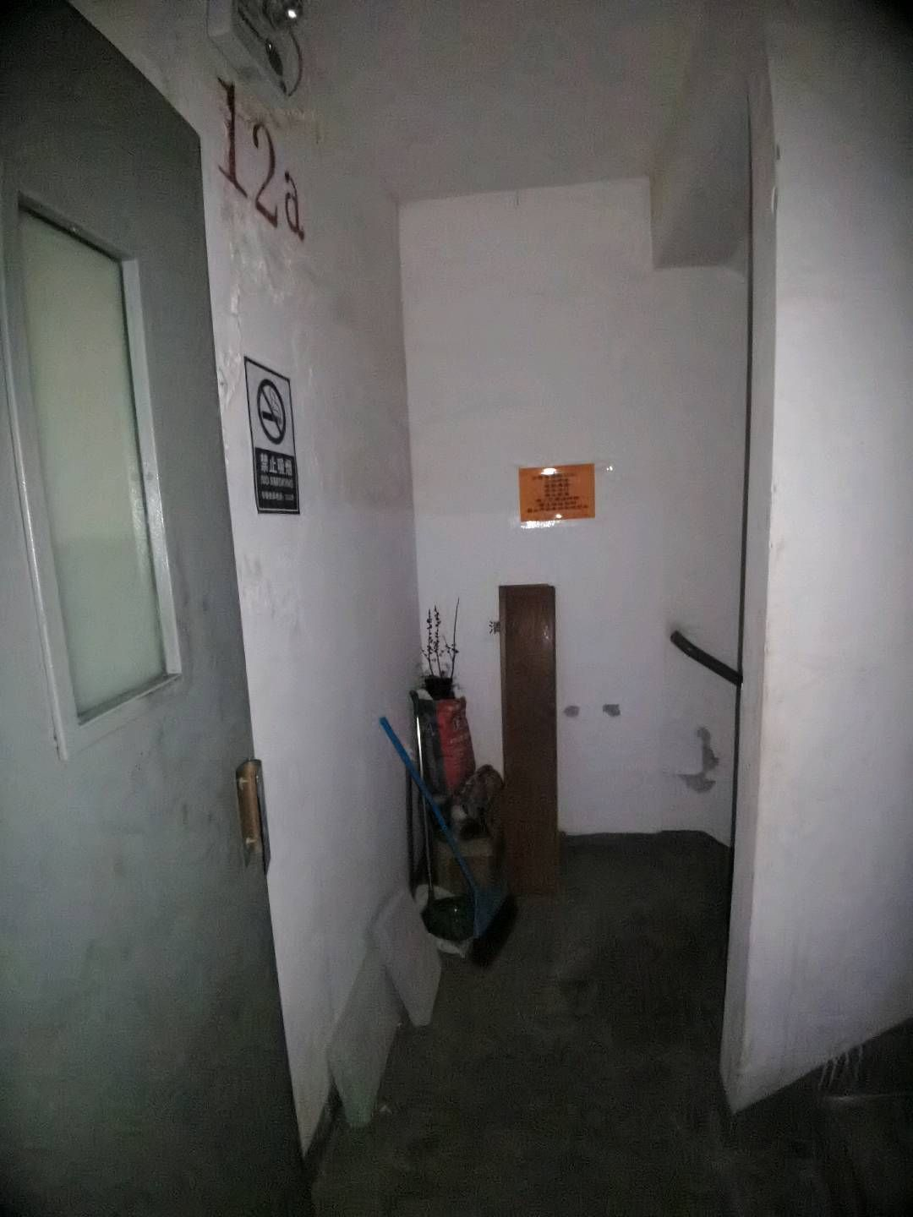
检查视频

